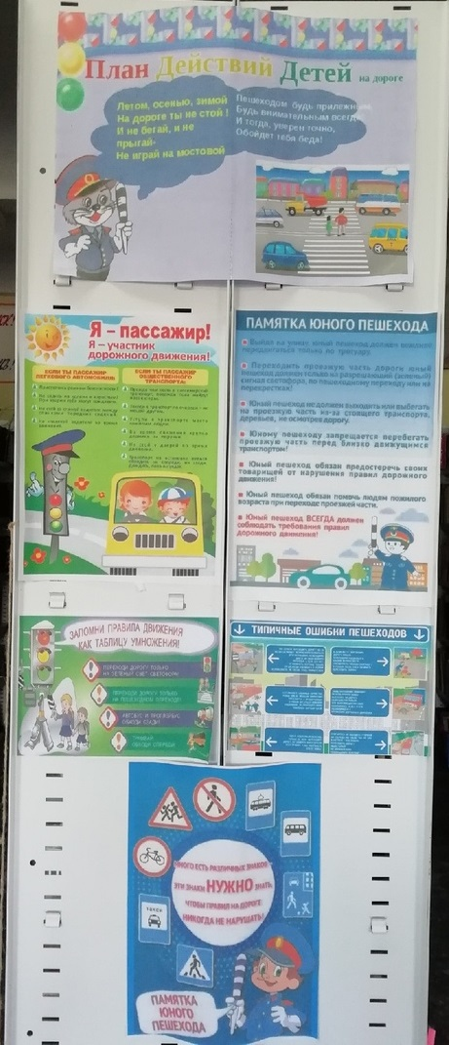

Мероприятия, посвящённые теме ПДД, всегда актуальны. Ведь данную необходимость диктует сама жизнь. Как же сделать так, чтобы улицы и дороги стали для наших детей безопасными? Конечно же, рассказать им о правилах дорожного движения, дорожных знаках и прочих тонкостях, проводя мероприятия в различных формах. Любой ребёнок быстрее поймёт и усвоит ПДД, преподнесённые не только в обыкновенной беседе, а и в близкой детям дорожной сказке, викторине, игре. Для воспитанников Ножовского детского сада сотрудники Ножовской библиотеки-музея совместили игру, мульт-викторину и теневой театр для повторения ребятами Правил Дорожного Движения. Ребятам была показана сказка "Колобок на дороге", где понятно и доступно, на примере главного героя сказки Колобка, было объяснено, как НЕ нужно вести себя на дороге.

